Набор с открытыми петлями

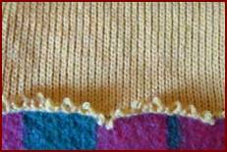
Применяется при наборе петель вспомогательной нитью. Вспомогательная нить используется, если необходимо получить открытые петли на основном полотне.
Например: вязание подгиба, обвязка крючком детали.
А также при вязании образцов для выбора плотности, расчета петель и других целей.
Самый быстрый способ набора петель.

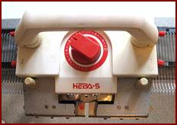
Каретка слева (можно начать с любой стороны)
Установки рычагов:
А - ●, Б -▼.
Диск плотности в соответствии с толщиной пряжи.

.

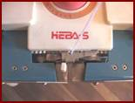
Пряжу заправить в нитевод

.

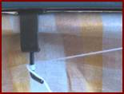
Край нити закрепить в зажиме или привязать к струбцине.

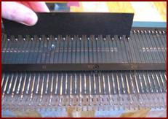
Выдвинуть иглы на участке вязания в положение РП через одну при помощи линейки для отбора игл 1х1. Можно начинать вязание, выдвинув иглы в положение ПНП, при этом рычаг А - ▼.

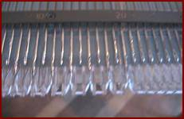
Провязать 1 ряд.
Нить будет захвачена иглами и проложена зигзагом между рабочими иглами и носиками платин.
Если на правой стороне вязания часть игл вышла вперед и пряжа прямая (затянулась), ослабить натяжение нити и вручную вернуть иглы точно в положение РП.

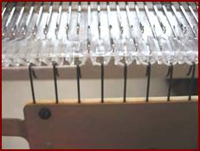
Симметрично навесить петленаборную гребенку (груз) на протяжки первого ряда.

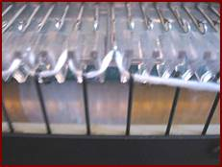
Освободить от нити лишние крючки груза со стороны каретки, то есть справа.
Крючок захватывает нить рядом с последней рабочей иглой, далее нить идет поверх гребенки.

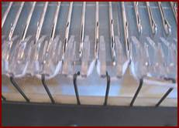
Обратной стороной линейки 1х1 выдвинуть оставшиеся иглы из положения ЗНП в положение РП.
Крайние иглы должны быть с петлями.
Возможно вязание через иглу более толстой пряжей.
В этом случае иглы выдвигать не нужно.

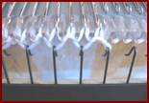
Провязать 1 ряд

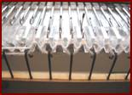

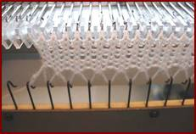
Продолжить вязание на каждой игле.
Через несколько рядов освободить край нити из зажима (обрезать).

